COMUNICATO STAMPA 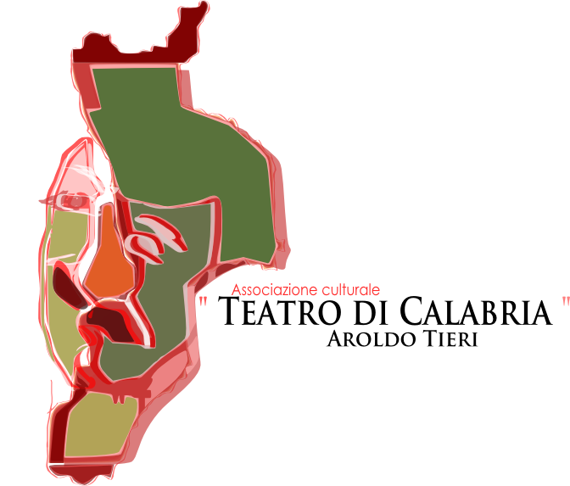
Τιτάν - I FUOCHI DI PROMETEO-

13-14 LUGLIO ORE 21:00
Chiostro Complesso Monumentale del S. Giovanni
Nel suggestivo scenario del Chiostro del Complesso Monumentale del San Giovanni in Catanzaro, Il Teatro di Calabria A. Tieri presenta: "Τιτάν -I FUOCHI DI PROMETEO-”.
L’attività del Teatro di Calabria è volta alla rielaborazione ed alla diffusione del patrimonio culturale della civiltà occidentale, a partire dalla Grecia antica fino ai nostri giorni.
In tale quadro prende vita l'iniziativa denominata "GRAECALIS - Il vento della parola antica", II Ciclo di rappresentazioni classiche che si terrà nei mesi di Luglio e Settembre 2015.
Tale ciclo prevede, per l'anno in corso, l'allestimento della scrittura drammaturgica inedita “Tιτάν -I FUOCHI DI PROMETEO-” e della tragedia “ELETTRA” di Euripide.

Creatura divina caduta sulla Terra e costretta alla sofferenza o, al contrario, essere terreno che aspira al Cielo, Prometeo da sempre incarna il Preveggente che sa ma non può modificare il Destino. Capisce che è necessario un Dio che imprima ordine al Caos, ma a questo Dio non vuole sottostare. Sperimenta la grandezza e la miseria della ragione. Prometeo accompagna i destini umani e, multiforme ed ambiguo, assume gli aspetti più diversi e si identifica in personaggi che da lui hanno ereditato la presunzione razionale, l'orgoglio forsennato e la nobile sopportazione della sconfitta. In una parola, il titanismo. La Tragedia propone sulla scena Prometeo, Francesco d'Assisi e Cyrano di Bergerac, emblemi dell'eterna volontà umana di attingere l'onnipotenza aspirando ad un Cielo che eternamente li respinge e li destina alla sofferenza, lasciandoli a contemplare dolenti la miseria della ragione umana.
L'allestimento, con sequenze tratte dall'originale tragedia eschilea “Prometeo Incatenato” e quadri drammatici inediti scritti da La Rosa, vede in scena gli attori della Compagnia del Teatro di Calabria Salvatore Venuto, Paolo Formoso, Mariarita Albanese, Alessandra Macchioni, Anna Maria Corea e Marta Parise e la partecipazione straordinaria di Francesco Piro.
Regia a cura di Aldo Conforto.

N.B. Poiché la struttura consente un numero limitato di posti in sala, vi invitiamo a contattarci via Facebook (Teatro di Calabria) o ai numeri di telefono 338 3800703 -3293990894.
per maggiori informazioni su disponibilità posti per ogni serata.

